POZDRAVLJENI PRVOŠOLCI,
UČITELJICE VAM POŠILJAMO DELO ZA TA TEDEN.
VESELO NA DELO, SAJ NISO ŠE POČITNICE. BODO PA KMALU.

SREDA

SLJ – 1.A; V ZVEZKU POIŠČI ČRKO T IN VADI ZAPIS TE ČRKE, PIŠI NATANČNO.
NA LISTU SPODAJ REŠI NALOGE (V KVADRATKE LAHKO PIŠEŠ TUDI BESEDE, ČE POZNAŠ VSE ČRKE).

SLJ - 1.B; V ZVEZKU POIŠČI ČRKO Š IN VADI ZAPIS TE ČRKE, PIŠI NATANČNO. NA LISTU SPODAJ REŠI NALOGE (V KVADRATKE LAHKO PIŠEŠ TUDI BESEDE, ČE POZNAŠ VSE ČRKE).

MAT- VADI RAČUNANJE DO 10, UČNI LIST.

SPO – STARŠI TI BODO ODPRLI NJIHOVO SPLETNO POŠTO, KJER JIH ČAKA V PRIPONKI VIDEO, Z NASLOVOM (OKOLICA, SKICA). VključiTE zvok. NA KONCU PREDSTAVITVE JE NALOGA. PROSIMO, DA NALOGO NAREDITE DO 17.4.

ŠPO- Pri telovadbi bomo danes skakali s kolebnico. Kdor je doma nima, naj vpraša starše za daljšo in debelejšo vrv. Če pa tudi te ne najdete, izvajaj samo vaje, pri katerih je narisana * .
Seveda pa moraš za skakanje s kolebnico imeti tudi dovolj prostora (okoli sebe in nad seboj). Če lahko, pojdi pred hišo ali na balkon. Začnimo 😊

- Kolebnico daj na polovico in jo v ravno črto postavi pred seboj. Ogreli se bomo s poskoki naprej in nazaj čez kolebnico (20x).
*če kolebnice nimaš, uporabi črto na parketu ali ploščicah ali pa si naredi črto z barvicami ali kredami.
- Nato se obrni tako, da boš skakal/a levo in desno (20x).*
- Preden začneš z vadbo skokov s kolebnico, jo izmeri, če ti je prav dolga. Zdaj pa kolebnico daš za hrbet in poskusiš …
- lahko delaš posamezne sonožne poskoke, tako, da se vmes ustaviš.
- Ko ti to gre, poskušaj narediti po 2 ali 3 sonožne poskoke skupaj, brez da se vmes ustaviš.
- Naj ti nekdo od domačih šteje, koliko zaporednih sonožnih poskokov ti je uspelo narediti.
- To vajo izvajaj 10 minut.

- * namesto zgornje vaje lahko vzameš v roke »nevidno« kolebnico in izvajaš sonožne poskoke (5 x po 20 poskokov).

- kolebnico (lahko tudi daljši kos volne ali druge vrvice) zvij po tleh v obliki črke S in počasi hodi po njej (roki imej v odročenju, glava naj gleda naprej). *

- oblikuj na tleh še številke od 1 do 9, pri tem pa pazi, da se bodo začele tako,
kot jih pišemo. *

1. OGLEJ SI SLIKE IN REŠI RAČUNE.

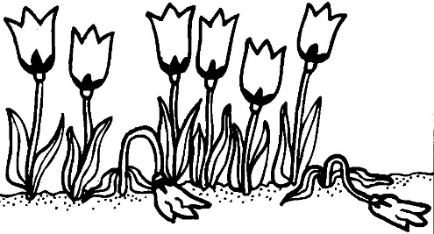
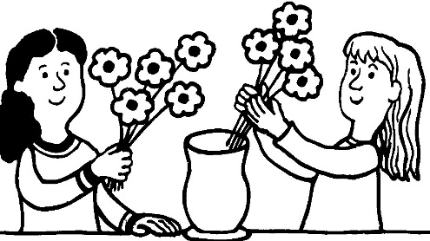

+ = - =

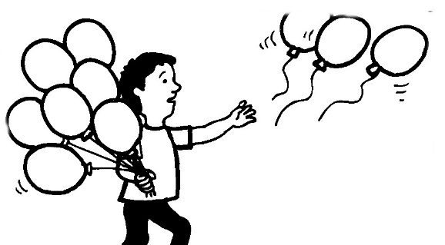
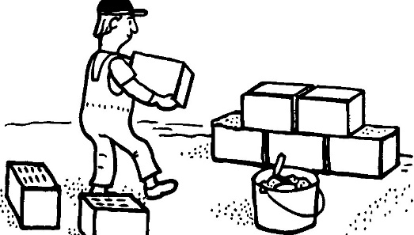

+ = - =

2. RAČUNAJ IN PAZI NA ZNAK + IN -.
3 + 5 = ____ | 6 + 3 = ____ | 8 - 4 = ____
1 + 6 = ____ | 3 + 4 = ____ | 9 - 0 = ____
8 + 2 = ____ | 9 + 1 = ____ | 5 + 2 = ____

9 - 3 = ____ | 6 - 5 = ____ | 5 + 5 = ____
7 - 6 = ____ | 10 - 8 = ____ | 7 - 3 = ____
8 - 7 = ____ | 9 - 8 = ____ | 6 + 2 = ____

- ŠTEJ NAPREJ IN NAZAJ DO 10. DOKONČAJ ZAPOREDJE.
1, | 2,

NADALJUJ SAM:
10, | 9,

1, | 3,

10, | 8,

4. PRIMERJAJ ŠTEVILA IN POSTAVI USTREZNE ZNAKE: <, > , =.
MED DVE ŠTEVILI POSTAVI KLJUNČEK.

6 |  | 8 |  | 7 |  | 7 |  | 9 |  | 6
3 |  | 9 |  | 5 |  | 6 |  | 6 |  | 8

- ŠTEVILOM DOLOČI PREDHODNIK, ŠTEVILO IN NASLEDNIK.
V PRAZNE PROSTORE ZAPIŠI USTREZNO ŠTEVILO.

PREDHODNIK | ŠTEVILO | NASLEDNIK
 | 6
 | 9
 |  | 10
 |  | 8
0
7
 | 5
 |  | 8
5

